Уроки безопасности: что рекомендуют почитать вместе с детьми работники Системы 112

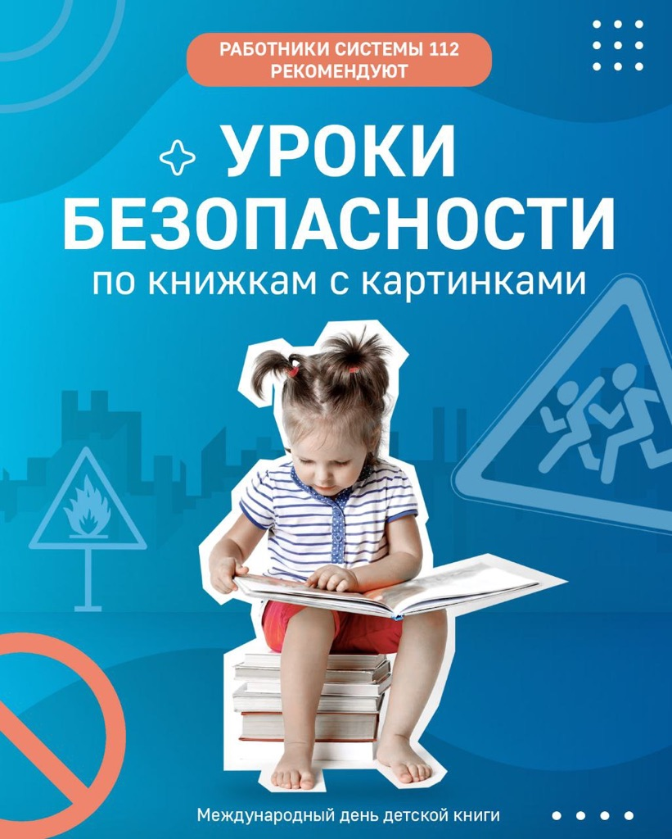

Правила безопасного поведения — одна из самых важных тем, их необходимо объяснять каждому с раннего детства. Но как это сделать лучше? Тут нам на помощь может прийти литература.
В Международный день детской книги работники Системы 112 рассказали, что они читают со своими детьми и внуками.
Одно из изданий, которые специалисты называли чаще всего — «Осторожные сказки».
Это сборник из 17 историй, где главные герои зверята-малыши попадают в разные ситуации, которые показывают, что «из-за огня можно остаться без дома», «что качели не любят, когда к ним близко подходят», а также помогают детям узнать, как вести себя с незнакомцами и как правильно переходить дорогу. Автор — педагог с 20-летним опытом, выпустившая множество книг для детей о безопасности, работе с эмоциями и о том, как устроен мир.
Вместе с этим сборником ведущий инженер Дежурно-диспетчерского центра Специальной службы связи Системы 112 Сергей Трифонов читает своим внукам дошкольного возраста книгу «Правила безопасности. Энциклопедия в сказках».
«Эти издания очень хорошо проиллюстрированы, в них простым языком разъясняется, как нужно поступать, чтобы не случилось беды, как замечать опасность», - говорит он.
многие специалисты Службы 112 рекомендуют книгу «Правила безопасного поведения для детей на улице, в квартире, на отдыхе».
Она состоит из трёх больших блоков, каждый из которых делится на главы, где рассказывается поучительная история о ребятах, которые делают что-то опасное, но их вовремя предостерегают и задают вопросы для размышления и обсуждения с родителями: что именно герои сделали не так и как нужно было поступить на самом деле.
Также в издании есть полезные памятки для закрепления тем и словарь слов, которые могут быть незнакомы ребёнку: например, противень, конфорка и прихватка к теме безопасности на кухне.
Про книгу «Правила поведения для воспитанных детей» ведущий специалист информационно-аналитического отдела Наталья Зозина говорит так: «В ней очень красочные картинки во всю страницу, к каждой иллюстрации даётся небольшое стихотворение, написанное в лёгкой для понимания форме. Мои дети её любили больше остальных. Некоторые четверостишия даже знали наизусть, так как зачитали книжку «до дыр».
Из книг для самых маленьких специалист Службы 112 Елена Тозарева рекомендует серию «Умные окошки» – «Уроки безопасности».
«Каждый разворот - это красивая иллюстрация с местом действия: дом и двор, город и дороги, пляж и вода. Там изображены сразу несколько ситуаций, которые могут нести в себе опасность. А в «окошках» написано, как можно или, наоборот, нельзя себя вести. Книжка выполнена из плотного картона, что удобно и безопасно для детей», – объясняет она.
Елена Тозарева назвала и полезное издание для подростков – «Фарватер для молодых. Инструкция по безопасности для подростков и их родителей».
В книге не просто разбирают опасные ситуации дома или на улице, а затрагивают уже более сложные, но весьма важные темы: почему подростки попадают под влияние пагубных привычек и как этого избежать, что такое кража и что считается хулиганством, какой вред можно нанести во время конфликта и, главное — какая за всё это бывает ответственность!
Автор - отец шестерых детей, в прошлом - работник органов внутренних дел. Он приводит много примеров из своей профессиональной практики и личной жизни, даёт мудрые советы, как вести себя в той или иной ситуации, причём как подросткам, так и родителям.
Но, как сказано в предисловии одной из приведенных выше книг: любые правила безопасности важно закреплять на практике и всё время напоминать о них своим детям, что активно делают и специалисты Службы 112.
Александра Табацкая, например, когда гуляет с ребёнком и видит, как люди нарушают ПДД - перебегают дорогу в неположенном месте, не смотрят по сторонам на нерегулируемом пешеходном переходе — сразу же объясняет ему, что так делать нельзя и чем это может грозить.
«Привожу примеры с работы. Например, когда теряются дети, объясняю им, как себя вести. Рассказываю, что нельзя разговаривать с незнакомыми людьми и тем более куда-то с ними ходить, заходить в подъезд или лифт», – говорит она.

